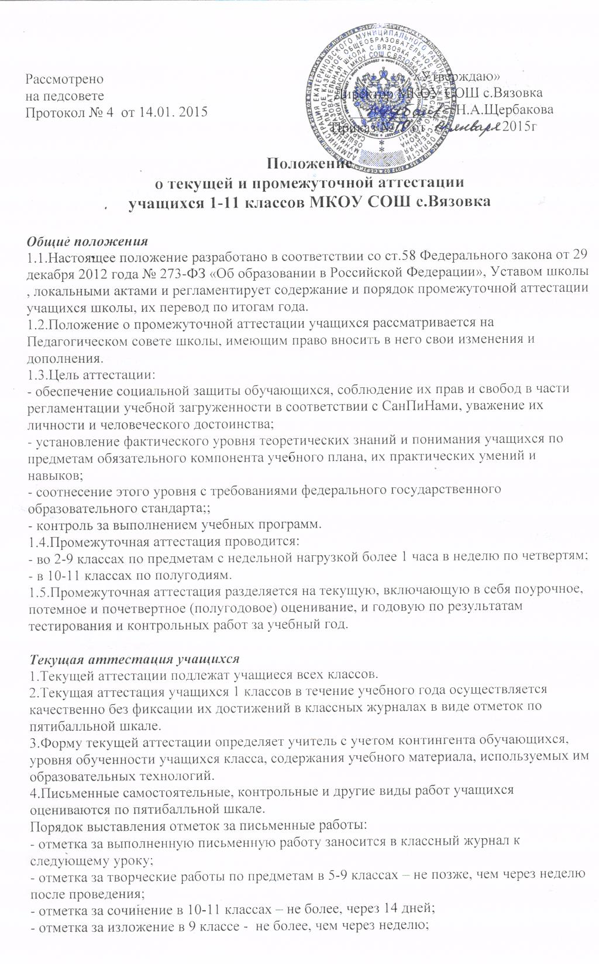
- отметка за контрольную работу по алгебре и началам анализа в 10-11 классе – не более , чем через неделю.
Отметки за сочинение, изложение и диктант с грамматическим заданием выставляются в классный журнал через дробь.
5.Учащиеся, обучающиеся по индивидуальным учебным планам, аттестуются только по предметам, включенным в этот план.
6.Кчащиеся, временно обучающиеся в санаторных школах, реабилитационных общеобразовательных учреждениях, аттестуются на основе их аттестации в этих учебных заведениях.
7.Учащиеся, пропустившие по независящим от них обстоятельствам 2/3 учебного времени, не аттестуются. Вопрос об их аттестации решается в индивидуальном порядке директором школы на основании заявления родителей по согласованию с родителями учащихся или лиц их заменяющих.
8.Отметка учащихся за четверть (полугодие) выставляется на основе результатов письменных работ и устных ответов учащихся и с учетом их фактических знаний, умений и навыков.
9.За 2-3 недели до начала каникул по каждому предмету учебного плана выставляется предварительная четвертная (полугодовая) отметка.

Годовая аттестация учащихся переводных классов

1.К годовой аттестации допускаются все учащиеся 1-8,10 классов.
2.Годовая аттестация включает в себя:
- письменную проверочную работу в 1-8, 10 классах;
- письменную проверочную работу по математике в 1-8, 10 классах;
Форму проведения годовой аттестации (диктант, изложение, сочинение, комплексный анализ текста, контрольная работа, тест, зачет, защита проектов, защита реферата и др) определяет учитель, утверждается на заседании педагогического совета в марте.
3.Годовые отметки выставляются за 3 дня до окончания учебного года во 2-11 классах, четвертные – за 2 дня до начала каникул.
4.От прохождения годовой аттестации в переводных классах освобождаются следующие учащиеся:
- по состоянию здоровья на основании заключения лечебного учреждения;
- обучающиеся индивидуально;
- призеры городских, областных, региональных предметных олимпиад и конкурсов;
5.Атткстация осуществляется по графику проведения контрольных работ, утвержденному директором приказом. График проведения контрольных работ утверждается в начале мая месяца.
6.Тексты для проведения контрольных работ, тесты разрабатываются с учетом содержания учебных программ учителями, администрацией, руководителем МО и утверждаются на заседании Педагогического совета. Материал сдается заместителю директора по УВР до 5 мая.
7.Итоговые контрольные работы принимает и проводит учитель, преподающий в данном классе в присутствии 1 ассистента из числа учителей того же цикла предметов. Состав предметных комиссий утверждается директором школы.
8.Итоги аттестации оцениваются по пятибалльной системе. Отметки выставляются в классный журнал в день проведения промежуточной аттестации.
9.Классные руководители итоги аттестации, годовые отметки по предметам и решение Педагогического совета о переводе учащихся обязаны донести до сведения учащихся и их родителей, а в случае неудовлетворительных результатов учебного года, годовых письменных работ – в письменном виде под подпись родителей с указанием даты их ознакомления. Сообщение хранится в личном деле учащегося.
10.В случае несогласия учащихся и их родителей с выставленной итоговой отметкой по предмету она может быть пересмотрена. Для пересмотра на основании письменного заявления родителей приказом директора по школе создается конфликтная комиссия из 3 человек, которая в форме экзамена или собеседования в присутствии родителей определяет соответствие выставленной отметки по предмету фактическому уровню его знаний. Решение комиссии оформляется протоколом и является окончательным. Протокол хранится в личном деле учащегося.
11.Итоговая отметка по предмету выставляется учителем на основе оценок за учебный год, результатов контрольных работ, результатов годовой аттестации и фактического уровня знаний, умений и навыков.

Перевод учащихся

1.Обучающиеся, успешно освоившие в полном объеме образовательную программу учебного года решением Педагогического совета переводятся в следующий класс.
2.Учащиеся 1-х классов, не освоившие в полном объеме содержание учебных программ за учебный год. На основании МПК остаются на повторный год.
3.Обучающиеся 2-8 классов, имеющие академическую задолженность по одному предмету, переводятся в следующий класс условно. Ответственность за ликвидацию задолженности возлагается на родителей (законных представителей). На основании заявления родителей приказом директора устанавливается срок и форма ликвидации задолженности.
4.Обучающиеся 4-х классов не могут быть переведены в класс следующего уровня в случае академической задолженности по одному предмету.
5.Обучающиеся 2-8, 10 классов, не освоившие программу учебного года и имеющие академическую задолженность по двум и более предметам, оставляются по заявлению родителей на повторный курс обучения, переводятся в классы компенсирующего обучения или продолжают обучение в форме семейного образования (при наличии соответствующих условий и возможностей родителей и заключении договора между родителями и ОУ).
6.Условный перевод и повторное обучение в классах 3 уровня Законом РФ «Об образовании» не предусмотрено. По заявлению родителей обучающиеся 10 класса, имеющие академическую задолженность по одному предмету, переводятся в 11 класс условно, с обязательной ликвидацией задолженности до 20 июня или оставлены на повторный курс обучения в 10 классе.
7.Обучающиеся 1-8,10 классов, пропустившие по независящим от них обстоятельствах 2/3 учебного времени за год, не аттестуются и не могут быть переведены в следующий класс.

